Выбираем детские лыжи: советует чемпион мира И.Кузьмин
У этой статьи особая судьба. Она была опубликована в журнале «Лыжный спорт» №8 одиннадцать лет назад, когда у нас и сайта своего не было.

В какой-то момент она была кем-то оцифрована-отсканирована (по-видимому, первыми были всё-таки ребята со skisport.narod.ru), и после этого материал зажил своей жизнью в Интернете. Сегодня «Родителям подрастающих лыжников» целиком или в виде каких-то фрагментов можно найти на десятках детских, женских, лыжных, спортивных, досуговых, автомобильных и иных сайтах и форумах. По сути, эта статья оказалась мини-энциклопедией по выбору лыж, лыжных палок, лыжных ботинок, лыжной мази, лыжероллеров и аксессуаров.

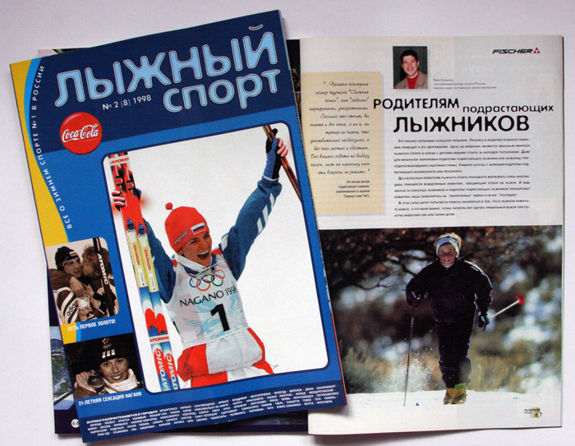
Статья «Родителям подрастающих лыжников» была впервые опубликована в журнале «Лыжный спорт» №8 в 1998 году и оказалась по сути мини-энциклопедией по выбору лыж, лыжных палок, лыжных ботинок, лыжной мази, лыжероллеров и аксессуаров для лыж.

Наконец, нам пришло в голову, что это неправильно: статья эта опубликована где угодно, но только не на skisport.ru. С другой стороны, со времени написания этого текста прошло 11 лет – немалый срок про меркам лыжной индустрии. Не устарел ли материал? Поэтому я попросил Ивана Кузьмина, автора этой статьи, взглянуть на текст свежим взглядом.

- Хочешь сделать своеобразный апгрейд статьи? – рассмеялся Кузьмин.

- Ну а почему бы и нет? – улыбнулся в ответ и я.

- Хорошая идея, присылай текст, - ответил Иван.

…Однако когда через неделю я снова позвонил Ивану, он выглядел немного смущённым:

- Ты знаешь, я внимательно перечитал её и, по большому счёту, добавить в неё мне нечего. Мне кажется, она не утратила своей актуальности и по сей день.

Таким образом, мы представляем вам текст, который появился на свет 11 лет назад, был многократно процитирован-разобран на составляющие и разрозненные фрагменты и опубликован в Интернете, и который вернулся теперь, наконец, на свою «историческую родину» – на сайт журнала «Лыжный спорт», в котором эта статья и была впервые опубликована 11 лет назад. Единственное, вам надо иметь в виду, что текст статьи 11-летней давности мы проиллюстрировали в основном уже современными фотографиями (мази, станки, порошки-ускорители, утюг, лыжные палки и пр.).

Текст статьи – ниже.

Иван Исаев,
главный редактор журнала «Лыжный спорт»

* * *

«…Пришёл последний номер журнала, сын заболел парафинами, ускорителями. Сколько это стоит, вы знаете и без меня, а ни я, ни тренер не знаем, что действительно необходимо, а без чего можно и обойтись. Без вашего совета по выбору палок, лыж на классику нам эти вопросы не решить.
(Из письма матери подрастающего лыжника, опубликованного в журнале «Лыжные гонки» №7)

Иван Кузьмин,
заслуженный мастер спорта России,
чемпион мира по лыжному ориентированию.
Иван Кузьмин в 2008 году на ОМК-Спринте в Чусовом выступил в роли директора этой гонки.

РОДИТЕЛЯМ ПОДРАСТАЮЩИХ ЛЫЖНИКОВ

Это письмо затрагивает большую проблему. Прогресс в развитии лыжного инвентаря приводит к его удорожанию. Цены на лыжи, палки, спортивную одежду, смазку, лыжные ботинки являются серьёзным минусом в борьбе с другими видами спорта за молодое поколение. Даже для начальной экипировки родителям подрастающего лыжника или лыжницы приходится выкладывать ощутимые суммы. Сравните хотя бы с затратами родителей подрастающего волейболиста или легкоатлета.

Да и взрослым любителям лыжного спорта приходится жертвовать очень многим, дабы приобрести вожделенный инвентарь, обещающий успехи на лыжне. А ведь многие из взрослых лыжников и родителей подрастающих лыжников приобретают лыжи, палки, лыжные ботинки, лишь ориентируясь на «раскрученные» марки и на всё «последнее».

В этой статье автор попытается помочь разобраться в том, что в лыжном инвентаре важно, а что менее важно, чтобы читатель мог сделать правильный выбор при покупке инвентаря себе и своим детям.

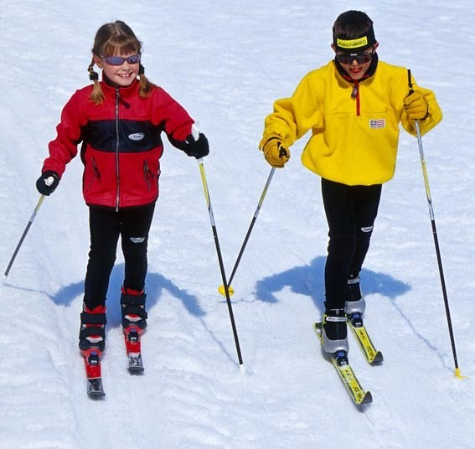
Правильно подобранные лыжи, лыжные палки и лыжные ботинки в сочетании с хорошей погодой и хорошей лыжнёй могут подарить немало радости и вам, и вашим детям.

ЛЫЖИ

Начнем с самого важного - с лыж. Принято считать, что весовой прогиб лыжи определяет 60% скользящих свойств лыж, 20% определяются материалом, состоянием и структурой скользящей поверхности лыж и лишь последние 20% определяются смазкой лыж.
Итак, самое важное в хорошей паре лыж - весовой прогиб.

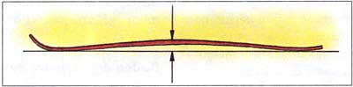
Фраза «…Принято считать, что весовой прогиб лыжи определяет 60% скользящих свойств лыж, 20% определяются материалом, состоянием и структурой скользящей поверхности лыж и лишь последние 20% определяются смазкой лыж» стала самым цитируемым фрагментом этой статьи в течение этих 11 лет. Действительно, очень трудно представить себе, что роль весового прогиба лыжи столь велика. Тем не менее, это сказал чемпион мира, человек, на протяжении 10 с лишним лет возглавлявший одну из крупнейших лыжных компаний в России – Торговый Дом «Лыжный мир», и у нас нет никаких причин не доверять ему.

Коньковые лыжи должны обладать весовым прогибом, как можно равномернее распределяющим вес лыжника по лыжне. При этом давление лыжи на лыжню от носка должно нарастать плавно - это залог хорошего скольжения. Коньковая лыжа при отталкивании ногой не должна полностью задавливаться - это тормозит. Хочется отметить, что распространенное мнение, что лыжа "катапультирует" лыжника после толчка, является заблуждением. Любому, знающему школьную физику, понятно, что чрезмерно жесткая лыжа скорее будет "катапультировать" более легкий снег под лыжей, нежели лыжника. При этом жесткая лыжа гораздо хуже скользит на зачастую нежесткой российской трассе.

При тестировании лыж вышеописанное означает, что, когда вы сжимаете и отпускаете пару лыж обеими руками в середине (вертикально расположенные лыжи обхватываются кистью примерно в 3 см к пятке за центром тяжести) и при этом смотрите между лыжами в носковой части, сжатие передней части лыжи от носка происходит постепенно, вы наблюдаете, что зазор между лыжами закрывается.

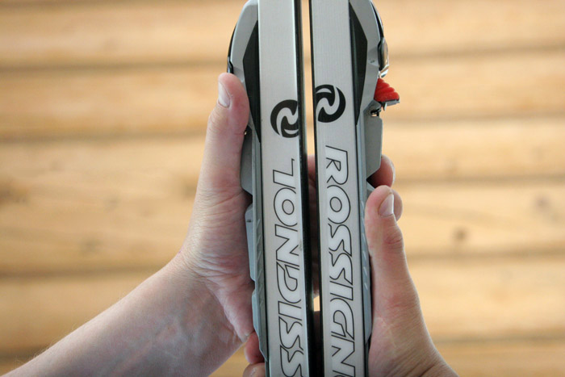
Самое простое, самое примитивное тестирование лыж можно провести прямо в торговом зале - вертикально расположенные лыжи вы обхватывает кистью примерно в 3 см к пятке за центром тяжести и при этом смотрите между лыжами в носковой части: сжатие передней части лыжи от носка происходит постепенно, вы наблюдаете, что зазор между лыжами закрывается.

Прежде чем приобретать новые лыжи, выработайте у себя "ощущение хорошей пары" - посжимайте лыжи, которые у вас "катят", пощупайте лыжи друзей, на которых они вас "накатывали". Во многих магазинах (например, московский "Олимп") стали появляться флекстестеры - приборы для определения жесткости лыж.

Типичные случаи не очень хороших лыж:

- Лыжа сжимается с заметным усилием с самого начала.
- Лыжа сначала сжимается очень легко, а потом наступает "стоп", у такой лыжи при многократном частом сжатии можно услышать стук в передней части колодки.
- При сжатии носки лыж расходятся.
- При сильном сжатии владельцем* лыжи соприкасаются под колодкой.
- При сильном сжатии владельцем* под колодкой остается зазор более 2 мм (кроме лыж на лед).
*Примечание: как правило, максимальная сила сжатия лыж руками лыжника пропорционально весу и силовым качествам, определяющим толчок этого лыжника.

Весовой прогиб классических лыж. В плане скользящих качеств все аналогично коньковым лыжам. При этом очень важно подобрать лыжи с правильной колодкой. Колодка должно быть достаточной длины, чтобы обеспечить сцепление лыжи со снегом при толчке, и оптимальной жесткости, чтобы, с одной стороны, при скольжении на двух лыжах держащая мазь не тормозила бы о снег, с другой стороны, чтобы лыжник смог без труда задавить лыжу при толчке и добиться сцепления держащей мази со снегом.

Не приобретайте ребенку жесткие классические лыжи! Он не сможет нормально толкнуться, лыжи будут проскальзывать, и это отобьет у него всякую охоту к лыжному спорту.

По характеру колодки и весового прогиба классические лыжи принято делить на три типа:

- Лыжи на мягкий мелкозернистый сухой снег;
- Лыжи на переходную погоду в районе нуля;
- Лыжи на плюс и жесткую лыжню.

Лыжи на мелкозернистый снег обычно нежесткие с длинной колодкой 45-60 см и эластичной носковой частью.
Лыжи на плюс и жесткую лыжню - жесткие, с короткой колодкой 35-50 см и с меньшой площадью контакта скользящей поверхности лыжи со снегом.
Лыжи на переходную погоду являют собой нечто среднее между двумя вышеописанными типами.

Итак, мы с вами теперь знаем, как "нащупать" правильную лыжу. Следующий вопрос - сколько пар иметь и каких. Желательно иметь как минимум две пары лыж на конек - одну тренировочную и одну гоночную. Если вы можете себе позволить только одну гоночную пару, предпочтение лучше отдать паре лыж на сухой снег, нежестким (при сильном сжатии под колодкой остается зазор 0,5 - 1,5 мм). Важен равномерный эластичный передний хлыст лыжи. Если появится возможность купить вторую гоночную пару - купите лыжи пожёстче, они хорошо подойдут на гонки по жесткой лыжне и фирну.

Классика - желательно хотя бы две пары гоночных лыж - одна пара на мягкий мелкозернистый сухой снег, другая пара на плюс и жесткую лыжню, при необходимости эта пара пойдет и на переходную погоду с несколько скорректированной зоной смазки. При передвижении классикой шанс попортить лыжи меньше, чем при передвижении коньком, поэтому тренировочные лыжи не так важны, разве что на вкатывание.

Скользящая поверхность лыжи

В данный момент все производители гоночных лыж пользуются скользящими поверхностями из высокомолекулярного полиэтилена с различными добавками от весьма ограниченного количества поставщиков, гарантирующих высокое качество. Не рекомендуются скользящие поверхности с различными разноцветными включениями в виде гранул, ворсинок и т.п.

Лыжи поступают в продажу с поверхностью, шлифованной наждачным камнем (по-немецки "штайншлифт"). Из-за хранения на складе поверхность лыж окисляется, поэтому соревнующимся гонщикам рекомендуется лыжи аккуратно проциклевать и пройти бронзовой щеткой раз 50-70. Иногда от шлифовки наждачным камнем на скользящей поверхности появляется "волна". Не покупайте такие лыжи - "волну" будет очень трудно сциклевать.

Очень важно, чтобы в процессе эксплуатации лыж скользящая поверхность не была окислена, для этого надо регулярно парафинить лыжи, пусть даже недорогим нежестким парафином (типа Свикс СН7).

Ростовки лыж

Не покупайте слишком короткие лыжи! Конёк - рост спортсмена плюс 10-15 см. Классика - взрослый мужчина - 205-210 см, женщина 195-200 см. Подростковые классические лыжи - рост плюс 20-25 см.

Помните, что на коротких классических лыжах негде будет разместить зону смазки держащей мазью, а короткие коньковые лыжи хуже скользят и не позволяют реализовать полноценную технику хода.

Какие лыжи покупать?

При ограниченных финансах отличным решением является покупка у спонсируемого гонщика элиты подержанных лыж с креплениями по цене 70-150$. Другой вариант - лыжи выпусков прошлых лет, они, как правило, продаются по цене ниже 200$, а от "последних" лыж зачастую отличаются незначительно или только косметически. Еще одна возможность - купить лыжи не самой "верхней" модели, а модели следующей за ней. Во всем мире основной объем продаж как раз падает на модели этого класса. Эти лыжи обладают той же геометрией, у них такая же скользящая поверхность, как и у "верхней" модели, основное отличие в том, что в конструкции этих лыж используются не столь дорогие материалы. Например, вместо акрилового пенопласта используется полиуретановый, или вместо углеволокна используется стекловолокно. Обычно такие модели весят на 150-200 гр. больше, но стоят на 80-100$ меньше. Марка лыж не имеет значения, важно, чтобы лыжи обладали хорошими скользящими качествами и подходили под вес лыжника. Другое дело, что среди лыж определенных марок хорошие лыжи встречаются чаще, среди других - реже.

Смазка

Ограничьте ассортимент! Ведь у вас нет возможности тестировать десяток вариантов смазки. Не надо мудрить, сэкономьте силы на саму гонку!

Итак, на примере "SWIX" возможный минимальный комплект:

Один порошок или таблетка (таблетка экономней!) FС200/РС2005
Максимум четыре мази скольжения - LF4, LF6, HF7, HF8
Твердые мази - грунт VG80, VF60, V55, V45, V40, VЗ0, V10
Жидкие мази - К110, К115, К120, К124, К130
На вышеперечисленном ассортименте при грамотном использовании можно успешно выступать на гонках уровня вплоть до чемпионата России.

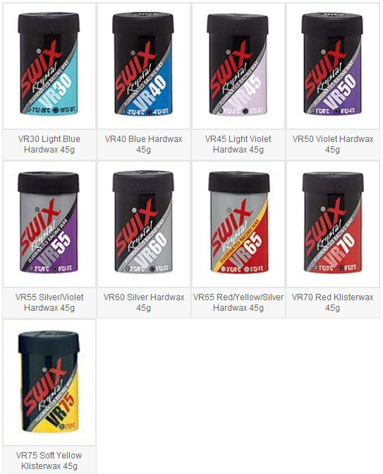
При грамотном использовании такого набора лыжных мазей для подготовки лыж можно успешно выступать на гонках уровня вплоть до чемпионата России.

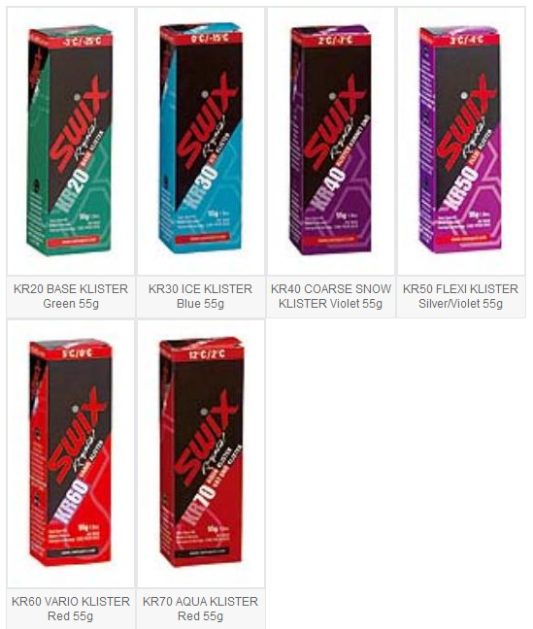

При влажном снеге чистая фторорганика имеет бесспорное преимущество. Пользование порошком недешево, рискованно, а при отсутствии респиратора может быть и вредно. Рискованно по причине вероятности пережога лыж, в результате чего лыжи не едут и нуждаются в циклевке.

При влажном снеге чистая фторорганика, используемая для подготовки лыж, имеет бесспорное преимущество.

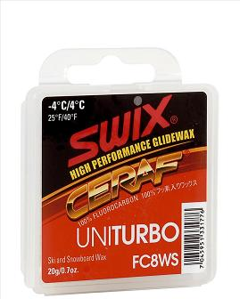
Чистая фторорганика в монолите является отличной альтернативой порошку при подготовке лыж.

Натирание на улице под кулак может показать хорошие результаты на тестировании, но не более. Рекомендуемые способы - натирание при комнатной температуре с последующим интенсивным растиранием пробкой, еще лучше вращающимся пробковым валиком или проплавление не очень горячим утюгом (температура как на LF6) через бумагу фиберлен (Т150), подложенную под утюг. Проложенная бумага защищает поверхность от пережога и позволяет равномерно распределить фторорганику по лыже. После обработки пробковым валиком лыжи полируются без нажима очень мягкой щеткой (Т160), после проплавления через бумагу остывшие лыжи обрабатываются щеткой с набивкой из конского волоса (Т1 50). При очень влажной погоде и грубом снеге процедуру натирания под пробку можно повторить 1 - 2 раза.

Смазочный утюг
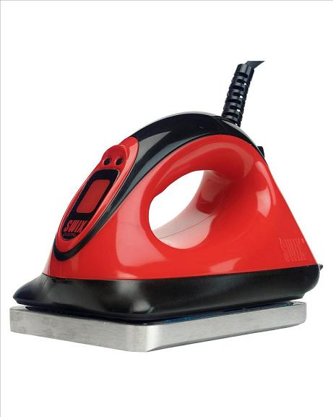
Лыжный утюг, используемый для подготовки лыж, с бытовым утюгом имеет мало общего. Толстая теплоемкая подошва специальной формы и точный термостат, поддерживающий постоянную температуру, отличают специальные утюги от бытовых и сохранят ваши лыжи.

Приобретите специальный утюг! Толстая теплоемкая подошва специальной формы и точный термостат, поддерживающий постоянную температуру, отличают специальные утюги от бытовых и сохранят ваши лыжи.

Станок-профиль необходим и является залогом успешной подготовки лыж.

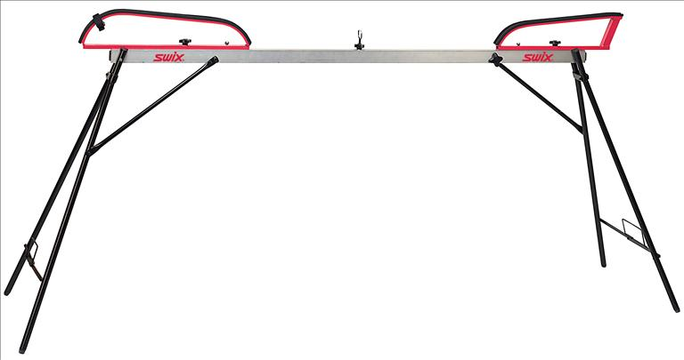
Такой станок-профиль на раскладных ножках очень удобен при подготовке лыж. Огромным достоинством такой конструкции является то, что ей не нужны никакие столы – этот станок можно установить абсолютно в любом месте.

Для тех, у кого дома мало места, рекомендуется трехсекционный легкосъемный станок типа Свикс Т1 78.

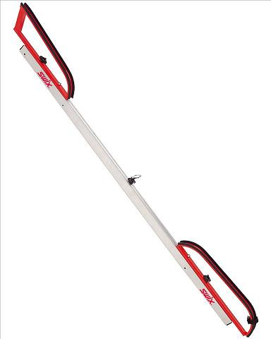
Этот станок для подготовки лыж уже, конечно, не поставишь в любом месте, ему нужен стол. И всё же серьёзными преимуществами этой конструкции являются вес и компактность. Именно эти свойства делают его незаменимым помощников в дальних поездках

Инвестируйте в знания и умения! Не скупитесь на специальную литературу, дающую вам знания по смазке. Мажьтесь чаще - и вы поддержите ваши умения но высоте!

Лыжные палки
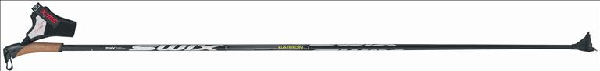
Лыжные палки отличаются по весу, жесткости и прочности. Лучшее сочетание - это легкая, жесткая и прочная палка, но лыжные палки с таким сочетанием качеств очень дороги. Между самыми дорогими лыжными палками и самыми дешевыми цена может отличаться более чем в 10 раз!

Лыжные палки отличаются по весу, жесткости и прочности. Лучшее сочетание - это легкая, жесткая и прочная палка, но лыжные палки с таким сочетанием качеств очень дороги. Между самыми дорогими палками и самыми дешевыми цена может отличаться более чем в 10 раз!

Очень важно:
- не приобретать лыжные палки "на вырост";
- приобретать лыжные палки правильной длины;
- не покупайте лыжные палки с миниатюрными опорами-"лапками".

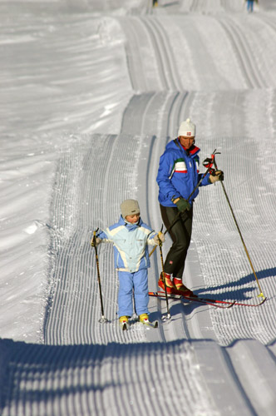
Этот снимок сделан на высокогорной лыжной гонке «Пасо де Лаваце» в Италии. Папа участвует в лыжной гонке и сейчас находится на дистанции, а мама с сыном отправляются по лыжной трассе ему навстречу. Согласитесь, если с малых лет приучать ребенка к лыжам, лыжне, солнцу и снегу, у вас просто не может не вырасти здоровый ребенок.

Не приобретайте вашему ребенку дорогие палки "на вырост". Лучше приобретите палки поскромней, зная, что на следующий сезон вы сможете себе позволить покупку новой пары правильной длины, а старые палки "пристроить" в своем же лыжном клубе - спортшколе. Вообще, избегайте покупать ребенку какой-либо инвентарь "на вырост". Это предпосылка того, что у подрастающего спортсмена все будет получаться, и занятия будут приносить радость.

Клубные «рынки»

Будем надеяться, что со временем в России появится система обмена инвентарём, аналогичная той, что практикуется в Скандинавии. Там раз в год, обычно осенью, клубы устраивают «рынок» обмена инвентарём, где люди могут продать, купить или просто поменять подержанный инвентарь. Основной объём здесь падает на обмен и продажу детского инвентаря, ведь дети растут очень быстро.

Приобрести палки правильной длины особенно важно для классики! Универсальное правило для классики - рост спортсмена минус 30 см, для конька - рост спортсмена минус 20 см. Слишком длинные палки для классики заставляют спортсмена в момент постановки палки тянуться вверх-вперед, спортсмену становится труднее сделать грамотный подсед, и толчок легко срывается.

О «лапках». Миниатюрные опоры-«лапки» хороши для олимпийских трасс. На российской лыжне нужны опоры большего размера, зачастую продающиеся в виде запчастей.

Рекомендации по выбору длины лыжных палок для классического и конькового стиля:

рост, см | конёк, см | классика, см
150 | 130 | 120
152 | 132 | 122
155 | 135 | 125
157 | 137 | 127
160 | 140 | 130
162 | 142 | 132
165 | 145 | 135
167 | 147 | 137
170 | 150 | 140
172 | 152 | 142
175 | 155 | 145
177 | 157 | 147
180 | 160 | 150
182 | 162 | 152
185 | 165 | 155
187 | 167 | 157
190 | 170 | 160
192 | 172 | 162
195 | 175 | 165

Лыжные ботинки – крепления
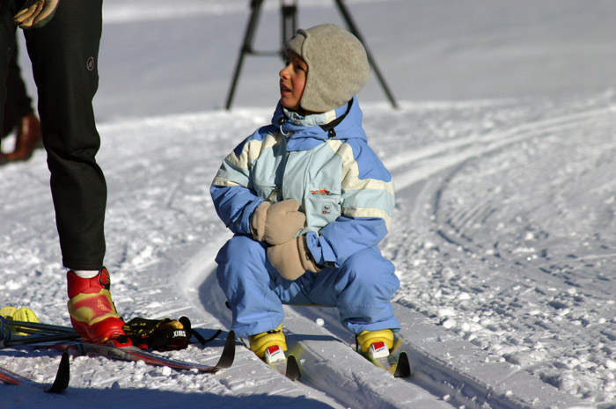
Хорошие лыжи, качественные крепления и комфортные лыжные ботинки – вот что нужно вашему малышу для того, чтобы в любой ситуации чувствовать себя абсолютно свободно.

Система креплений и марок ботинок не столь важны, сколь важны удобные, тёплые лыжные ботинки, которые вам по карману. Ботинки разных производителей имеют разную колодку. Выберите лыжные ботинки вам по ноге. Ботинки прошлых выпусков – это, конечно, не столь «круто», но покупка такой обуви позволит сэкономить средства. Коньковый ботинок отличается более жёсткой на сгиб по сравнению с классикой подошвой. Нога в коньковом ботинке должна двигаться легко в продольном направлении. Степень необходимой поддержки в коньковом ботинке определяется техничностью пользователя в коньке. Чем гонщик техничней, тем меньшей поддержкой ботинка он может обойтись. Есть спортсмены международного уровня, предпочитающие для конька низкие ботинки. Ботинки типа "комби" - это неплохой выход, но, если вы по-настоящему хотите насладиться классическим ходом, купите специальные ботинки для классики.

Лыжероллеры
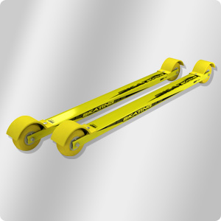
Лыжероллеры, как и лыжи, бывают разных конструкций и делают их самые разные производители. На снимке – коньковые лыжероллеры Start.

Лыжероллеры - это тренировочное средство, которое по скорости передвижения, по рисунку техники и затрачиваемым усилиям должно как можно более напоминать передвижение на лыжах по снегу. Поэтому избегайте покупать быстрые роллеры с легковращающимися колесами. Для конька хороши лыжероллеры с колесами большого диаметра, дающими мягкий ход даже на грубом асфальте.

Большой вам удачи на лыжне!

Полезно почитать:
А. Арих "Тюнинг" для вашей обуви: изготавливаем индивидуальные стельки именно для вашей ноги в кроссовки, лыжные ботинки и т.д.
А. Онищенко Лыжи: циклить или парафинить?
А. Вертышев Как выбрать лыжи? Курс немолодого бойца.
И. Исаев Как намазать лыжи?
С. Коновалов Александр Завьялов: всё о лыжах Fischer
С. Коновалов Артём Яровиков: всё о лыжах Madshus
С. Бирюков Тестируем лыжные палки верхних уровней сезонов 2009-2010 и 2010-2011
И. Кузьмин Готовим лыжные трассы правильно
Лыжи Atomic: советует Atomic эксперт
Где купить беговые лыжи, лыжные палки и лыжные ботинки
Где купить лыжную одежду и аксессуары
Иван Кузьмин 82867 17.06.2009

